Přípravná fáze před zahájením silového tréninku u mládežnických kategorií

DIAGNOSTIKA POHYBOVÉHO APARÁTU A JEHO MOŽNÁ NÁPRAVA – 2.ČÁST

Pozn. Celá řada uvolňovacích cvičení zde uvedených je založena na principu svalové relaxace pomocí masážních válců. Pravidla pro tato cvičení jsou uvedena hned v první kapitole informativních článků.
Cvičení je doporučováno provádět zejména před tréninkovou jednotkou. Jedná se o kompenzační cvičení, u kterého můžeme říci čím více, tím lépe.

HYPERLORDÓZA A NEROVNOVÁHA V OBLASTI BEDERNÍ PÁTEŘE
Častý jev projevující se nadměrným prohnutím v bedrech s nejčastější příčinou ve zkrácených bederních vzpřimovačích. Ovšem pozor, tuto oblast je nutné posuzovat jak z přední, tak i ze zadní části. Pokud narazíme na zkrácené vzpřimovače rozhodně o nich nelze automaticky říci, že jsou dostatečně silné. A to bývá jedna z hlavních příčin bolesti zad. Nepoměr mezi sílou, stabilitou a mobilitou v daném segmentu a v segmentech souvisejících (Snášel, 2015). Jedním z ideálních způsobů nápravy je posílení v protažení čili v plném rozsahu pohybu. Velmi důležitý je tzv. kyčelní ohyb tj. zapojení hýžďových svalů v předklonu. V jednoduchém testu stranového úklonu v sedu by svislice podpažní jamky měla směřovat mezi hýždě (Obr. 1).

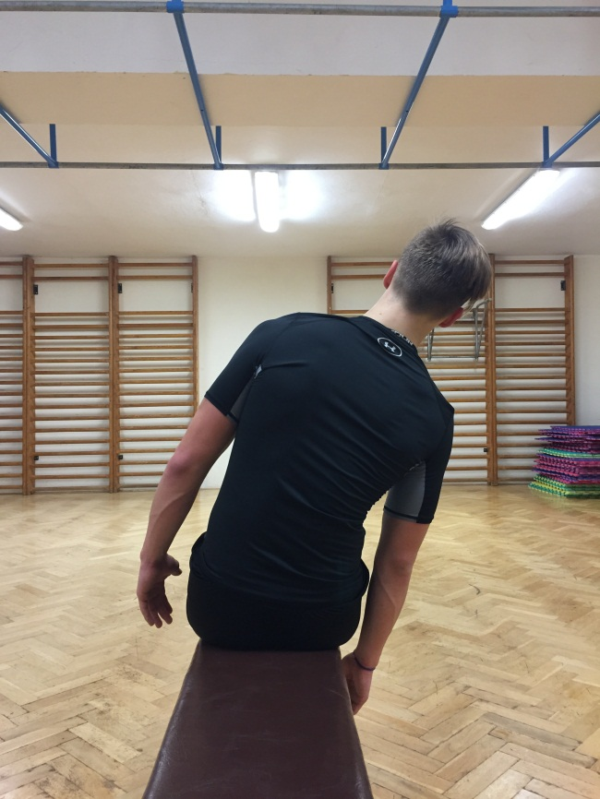
Obr. 1: Test zkrácení bederních vzpřimovačů. Svislice spuštěná z podpažní jamky, by měla dosáhnout mezi hýždě.

Náprava
- Uvolnění s následným protažením (obr. 2 a 3).
- Nácvik kyčelního ohybu. (obr. 4).
- Posílení v protažení s kettlebellem. (obr. 5 a 6).
- Uvolnění kyčelních flexorů. (obr. 7).

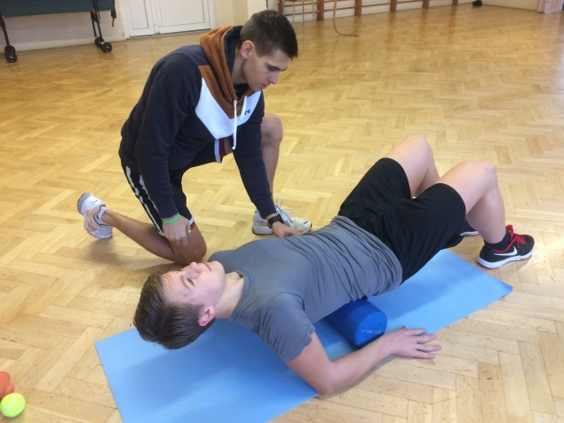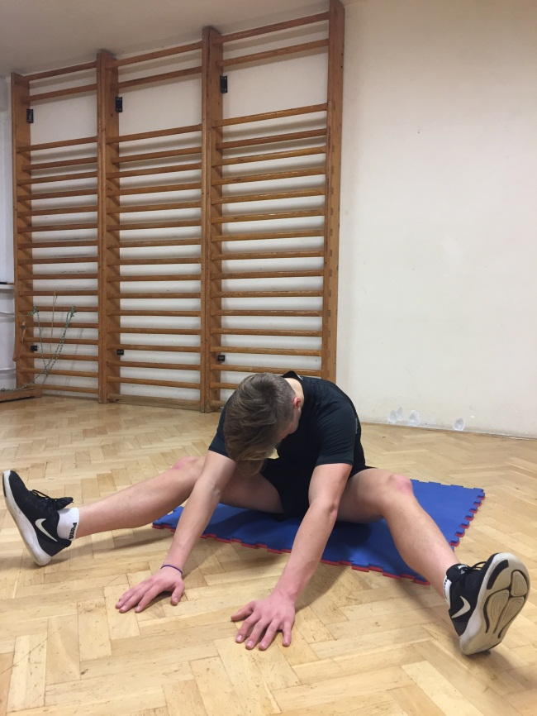
Obr. 2 a 3: Uvolnění bederní páteře s následným protažením. Nutností jsou pokrčené DK.

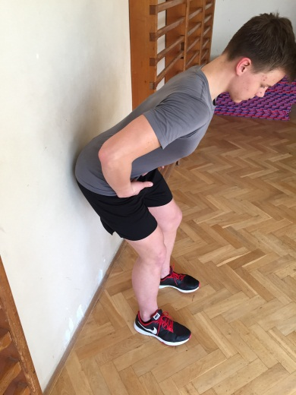
Obr. 4: Kyčelní ohyb, předklon se snahou o protlačení pánve vzad (záda-neutrální postavení).

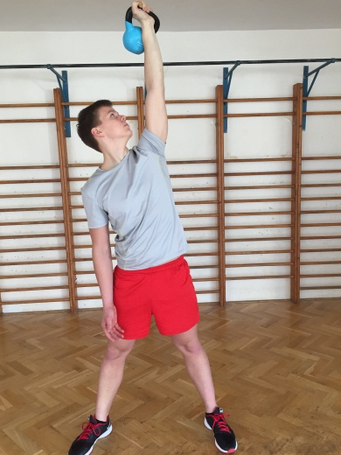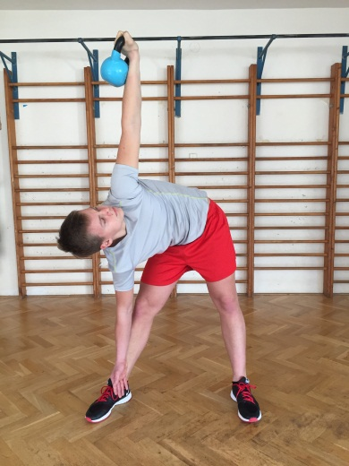
Obr. 5 a 6: Posílení v protažení s kettlebellem.

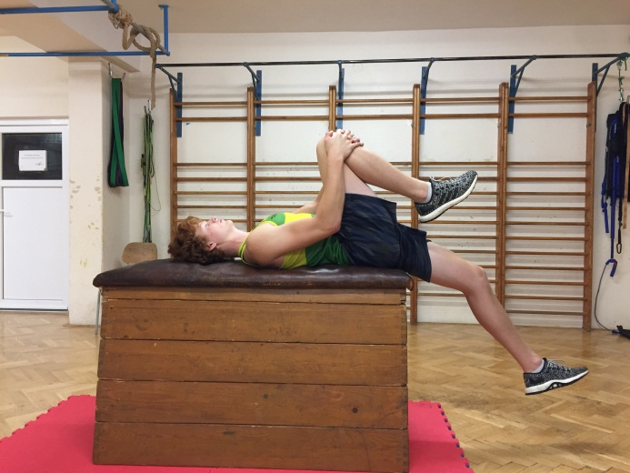
Obr. 7: Protažení a uvolnění kyčelních flexorů.

SNÍŽENÁ POHYBLIVOST HRUDNÍ PÁTEŘE
Obecný problém týkající se širší populace s příčinnou zejména v nedostatku pohybu s déletrvajícími stavy ve statické poloze (v autě, ve škole, u počítače). Snížená pohyblivost se nám přesouvá do jiných segmentů páteře, kde je vyvíjeno vyšší zatížení s možným rizikem zranění a bolesti. Navíc mobilita celé páteře je pro rychlostní kanoistiku velmi důležitá a „tuhá“ záda nám snižují celkovou efektivitu pohybu.

Náprava
- Uvolnění hrudní páteře do extenze (obr. 8).
- Zvýšení mobility do rotace (obr. 9 a 10).
- Uvolnění bočních svalových řetězců (obr. 11).

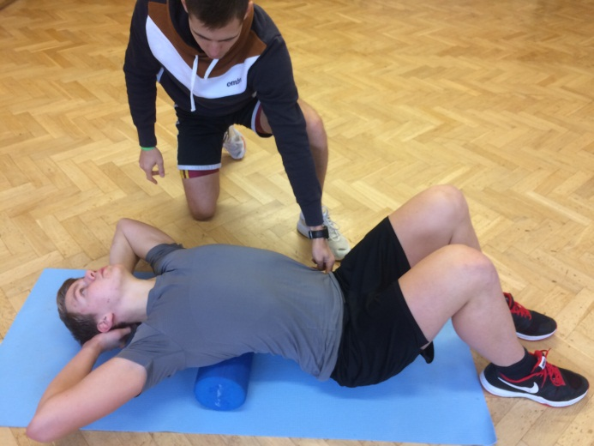
Obr. 8: Uvolnění hrudní páteře do extenze.

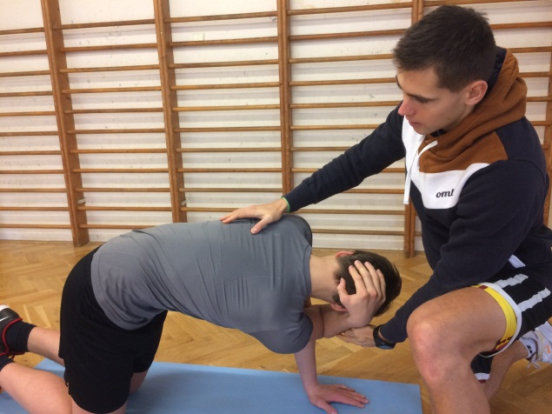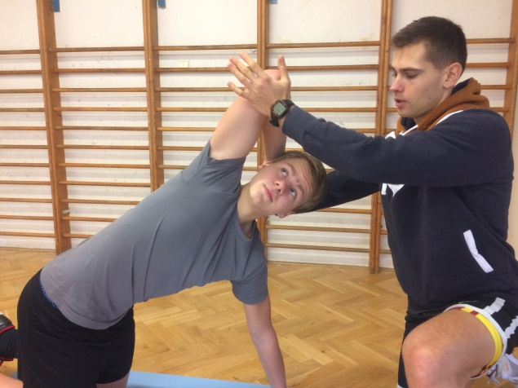
Obr. 9 a 10: Cvičení zvyšující celkovou pohyblivost hrudní páteře.

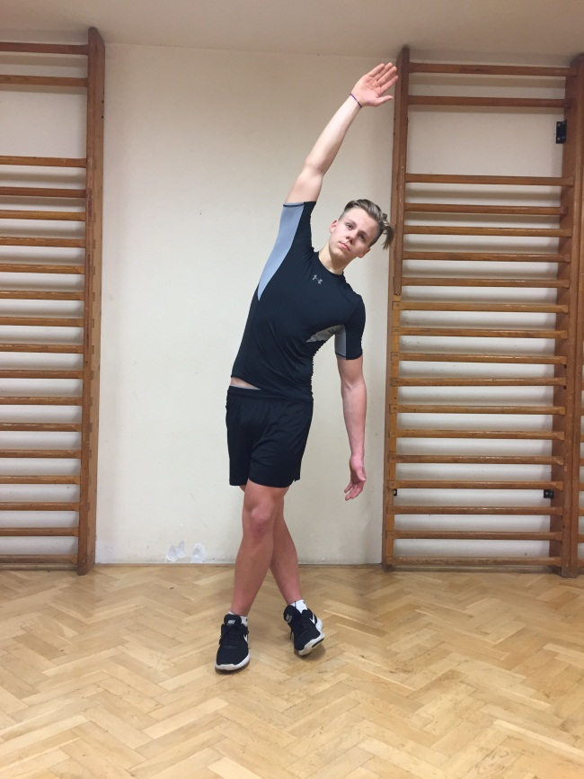
Obr. 11: Protažení bočních svalových řetězců zejména v oblasti šikmého břišního svalstva.

SNÍŽENÁ POHYBLIVOST V RAMENNÍM KLOUBU
Opět stav omezující pohyb s možností řetězení do šíje s bolestí v oblasti trapézových svalů přecházející až do bolesti hlavy. Časté přetěžování ramenních kloubů s nedostatečnou kompenzací vede k impingement syndromu (dráždění kosti pažní s kloubní jamkou při vzpažení paže) a syndrom zmrzlého ramene (znatelné snížení pohyblivosti ramene). V téměř 70% případů bolestivosti ramene je příčinou dysfunkce svalů rotátorové manžety (Ostrý, 2005).
Rychlostní kanoistika je typickým sportem s vysokou mírou zatížení do vnitřní rotace. Z toho pramení více uzavřený postoj – kulacení hrudní páteře – snížená pohyblivost hrudníku – centrace zatížení do bederní páteře – zvýšená možnost zranění a bolesti v bederní páteři – patologický stav dolních končetin a s ním související bolest lokálního i celkového charakteru. A to vše jen s jednou možnou příčinnou v ramenním kloubu. Vyšetřovací test ramenního kloubu na obrázku 12 a 13.
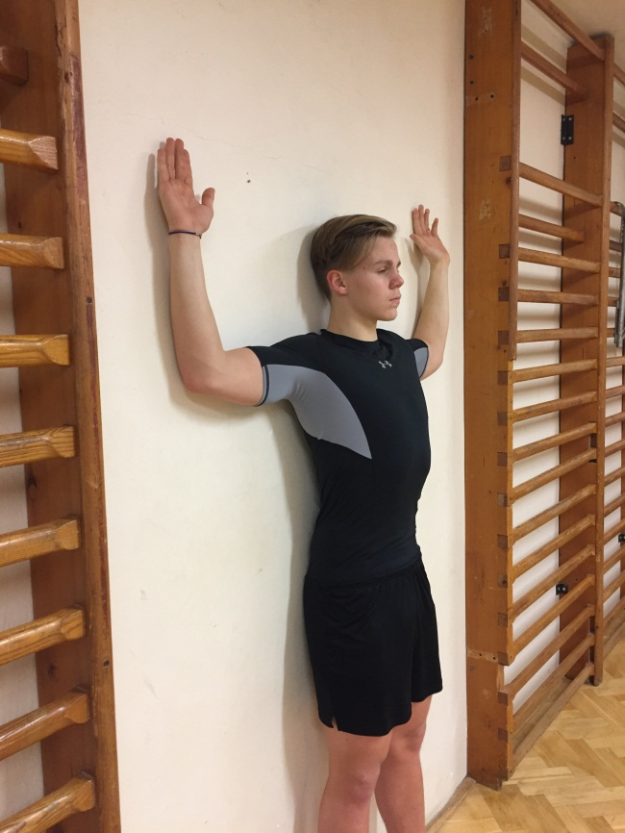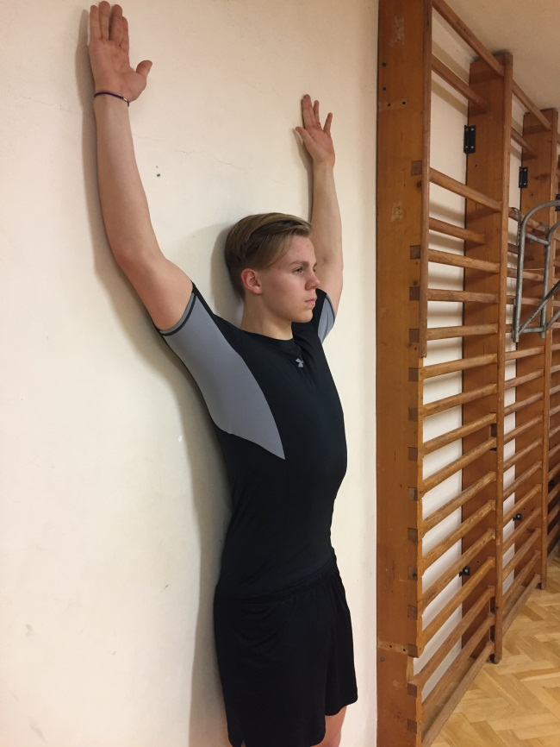
Obr. 12 a 13: Vyšetření mobility v ramenním kloubu. Při správné funkci nedochází u vzpažení k prohýbání v bederní páteři a odlepení loktů od zdi.

Náprava
- Uvolnění malého prsního svalu (obr. 14).
- Zvýšení mobility v ramenním kloubu (obr. 15).
- Posílení externích rotátorů v ramenním kloubu.

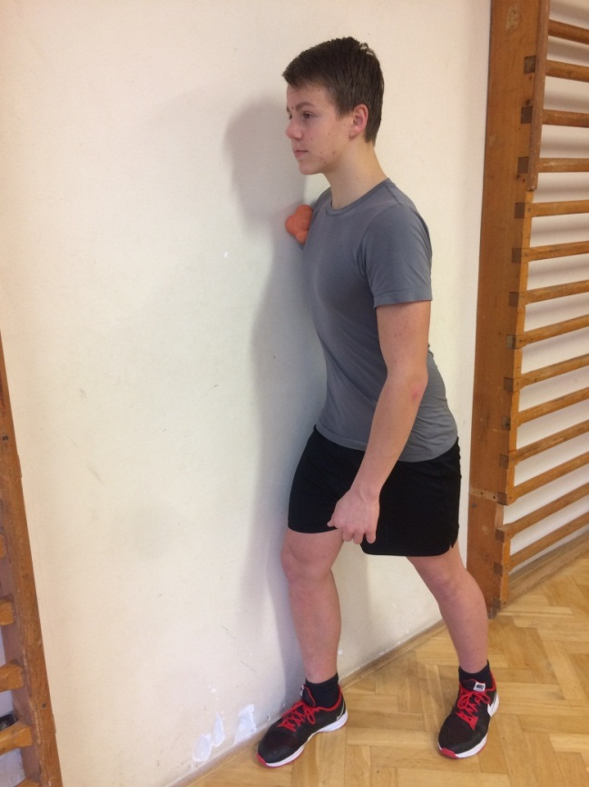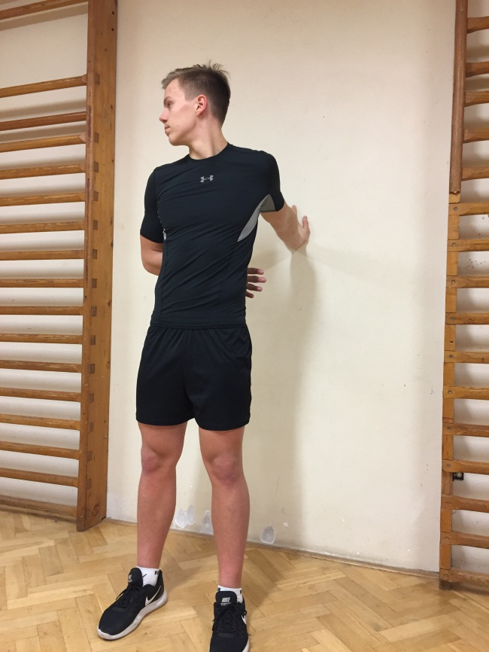
Obr. 14 a 15: Uvolnění malého prsního svalu s následnou mobilizací v ramenním kloubu.
O autorovi:

Michal Pfoff

- Absolvent Fakulty tělesné výchovy a sportu, obor trenérství, specializace kanoistika, promoce 2015
- Trenér mládeže rychlostní kanoistiky v oddíle Sport Zbraslav
- Fitness osobní trenér se specializací na pohybový a nápravný trénink
- Bývalý aktivní závodník v oddíle Kanoistika Poděbrady a Dukla Praha.

Tel.: 725 935 961
E-mail: michalpfoff@gmail.com

